**BỘ LAO ĐỘNG - THƯƠNG BINH VÀ XÃ HỘI**

**TRƯỜNG CAO ĐẲNG CÔNG NGHỆ BÁCH KHOA HÀ NỘI**



**SV thực hiện: NGUYỄN QUANG HUY**

**MSSV: 2309620109**

**Lớp: 2623CNT04**

**GVHD: TRẦN THỊ HUÊ**

**BÁO CÁO THỰC TẬP CHUYÊN ĐỀ**

**GAME 2D SINH TỒN**

**Hà Nội, tháng........năm 20...**



**Hà Nội, tháng........năm 20...**

**BÁO CÁO THỰC TẬP CHUYÊN ĐỀ**

**GAME 2D**

**BỘ LAO ĐỘNG - THƯƠNG BINH VÀ XÃ HỘI**

**TRƯỜNG CAO ĐẲNG CÔNG NGHỆ BÁCH KHOA HÀ NỘI**

**KẾ HOẠCH THỰC TẬP**

Họ và tên SV: Lớp-khóa:

MSSV:

Số ĐT: Email:

**1. Nội dung thực tập: (tên đề tài)**

**2. Nhiệm vụ cá nhân:**

|  |  |  |  |
| --- | --- | --- | --- |
| **Stt** | **Họ và tên** | **Nhiệm vụ** | **Ghi chú** |
|  |  |  |  |
|  |  |  |  |
|  |  |  |  |

**3. Kế hoạch chi tiết**

|  |  |  |  |
| --- | --- | --- | --- |
| **Buổi/ngày thực hiện** | **Công việc** | **Kết quả đạt được *(theo tỷ lệ %)*** | **Ghi chú** |
| B.1/ |  |  |  |
| B.2/ |  |  |  |
| B.3/ |  |  |  |
| B.4/ |  |  |  |
| B.5/ |  |  |  |
| B.6/ |  |  |  |
|  |  |  |  |

*Hà Nội, ngày tháng năm 20*

**Xác nhận của GV hướng dẫn Trưởng nhóm**

*(ký, ghi rõ họ và tên) (ký, ghi rõ họ và tên)*

**YÊU CẦU NỘI DUNG**

|  |  |  |  |
| --- | --- | --- | --- |
| **TT** | **Các ý (các phần)** | **Điểm** | **Điểm GV chấm** |
| **1** | **Khảo sát hệ thống**  **Mô tả bài toán (tóm tắt được hệ thống)** | **1 điểm** |  |
| **2** | **Phân tích yêu cầu hệ thống** | **2 điểm** |  |
| Xây dựng biểu đồ Usercase (phân rã…) |  |  |
| a. Xác định Actor |  |  |
| b. Xác định Usecase |  |  |
| c. Thiết lập mối quan hệ ( Vẽ biểu đồ) |  |  |
| d. Đặc tả các usecase |  |  |
| **3** | **Phân tích hoạt động hệ thống** | **1 điểm** |  |
| Xây dựng biểu đồ hoạt động |  |  |
| Xây dựng biểu đồ lớp |  |  |
| a. Xác định lớp dự kiến (dựa vào phần đặc tả usecase) |  |  |
| b. Xác định thuộc tính |  |  |
| c. Xác định phương thức |  |  |
| d. Xác định mối quan hệ |  |  |
| Thiết kế biểu đồ trạng thái |  |  |
| Thiết kế biểu đồ trình tự |  |  |
| 4 | **Thiết kế hệ thống** | **0.5 điểm** |  |
| Xây dựng biểu đồ lớp hoàn chỉnh |  |  |
| Biểu đồ thành phần |  |  |
| Biểu đồ triển khai |  |  |
| 5 | **Ánh xạ từ biểu đồ lớp thành mô hình ER. Vận dụng kiến thức môn CSDL quan hệ để chuyển đổi mô hình ER sang mô hình quan hệ** |  |  |
| 7 | **Chương trình** |  |  |
| Có giao diện và kết nối trên hệ quản trị | **2.5 điểm** |  |
| Đầy đủ các chức năng phân quyền ở phần phân tích | **3 điểm** |  |
| **Tổng điểm** | | **10 điểm** |  |

Lời nói đầu

Ngành công nghiệp game hiện nay đang phát triển nhanh chóng và trở thành một trong những lĩnh vực giải trí quan trọng nhất. Từ những tựa game đơn giản cho đến những sản phẩm AAA hoành tráng, mỗi tầng lớp trong xã hội đều có thể tìm thấy một tựa game phù hợp với sở thích của mình. Sự phát triển công nghệ cùng với những công cụ tối tân đã mở ra nhiều cơ hội cho những người yêu thích sáng tạo và khám phá thế giới làm game. Tuy nhiên, việc tạo ra một tựa game không chỉ đòi hỏi sự đam mê, mà còn yêu cầu nhiều kỹ năng và nỗ lực.

Trong bối cảnh đó, em quyết định khám phá quy trình làm game bằng cách bắt tay vào xây dựng một tựa game 2D. Tựa game này xoay quanh việc điều khiển nhân vật vượt qua những chướng ngại vật, cạm bẫy và quái vật để tiến đến các màn chơi tiếp theo. Trong quá trình phát triển, em đã học hỏi nhiều kỹ năng, từ việc thiết kế cấu trúc gameplay, xây dựng đồ họa cho đến lập trình logic và khắc phục các khó khăn kỹ thuật.

Mục tiêu của đề tài này không chỉ là hoàn thành một tựa game, mà còn là trải nghiệm và học hỏi toàn bộ quy trình phát triển game từ đầu đến cuối. Em mong muốn chia sẻ niềm đam mê và sự nỗ lực trong việc sáng tạo cùng với người chơi. Hy vọng rằng tựa game này sẽ mang đến những giây phút thư giãn và hào hứng, đồng thời góp phần khởi gợi các ý tưởng sáng tạo cho những ai có đam mê với lĩnh vực này.

Đây là phần mềm đầu tay của em nên không thể tránh được những thiếu sót và hạn chế, kính mong các thầy cô và các bạn góp ý và bổ sung ý kiến nhằm giúp phần mềm ngày càng hoàn thiện và hữu ích hơn.

**Chương I: Khảo sát hệ thống**

**1.1 Mô tả về môi trường hoạt động**

Trò chơi được thiết kế và phát triển để chạy trên hệ điều hành **Windows**. Quá trình phát triển trò chơi được chia thành các giai đoạn như sau:

* **Giai đoạn phát triển**: Thiết kế giao diện, xây dựng gameplay, và lập trình các tính năng cơ bản như di chuyển nhân vật, xử lý địa hình, tấn công quái vật, v.v.
* **Giai đoạn kiểm thử**: Phân tích và xác định các lỗi (bugs) trong trò chơi, cải thiện độ mềm và độ ổn định của hệ thống.
* **Giai đoạn triển khai**: Chuẩn bị trò chơi để phân phối và ra mắt.
* **Giai đoạn sản xuất**: Phát hành trò chơi và cung cấp hỗ trợ, bảo trì hệ thống sau khi ra mắt.

**1.2 Khảo sát bài toán**

Trò chơi được thiết kế theo phong cách **chạy map qua màn**. Đồng thời, các tính năng cụ thể như sau sẽ giúp đạt mục tiêu giải quyết bài toán giải trí và học tập lập trình:

* **Yếu tố thú vị**: Người chơi có thể chạy và vượt qua các địa hình phức tạp và cạm bẫy
* **Yếu tố đối kháng**: Xuất hiện quái vật trong trò chơi đem lại thử thách.
* **Tính linh hoạt**: Gameplay đơn giản, nhắm thu hút người chơi mọi lứa tuổi.

**1.3 So sánh hệ thống đã có trên thị trường và hệ thống mới**

* **Hệ thống trên thị trường**: Các trò chơi endless runner như *Subway Surfers* hay *Temple Run* đã rất phổ biến. Chúng có giao diện đẹp, gameplay mượt mà, nhưng phần lớn chưa tích hợp yếu tố đối kháng như giết quái vật.
* **Hệ thống mới**: Trò chơi này bổ sung yếu tố đối kháng, tấn công quái vật trong khi chạy. Địa hình đa dạng và yếu tố thách thức cao hơn.

**1.4 Yêu cầu của đề tài**

a. Yêu cầu chức

* Các chức năng người chơi có thể thực hiện:
  + Di chuyển nhân vật
  + Thực hiện tấn công
  + Tác động lên quái vật và cạm bẫy
  + Quan sát trạng thái nhân vật
* Các chức năng của Admin
  + Quản lý cấp độ: Thêm, sửa, xóa cấp độ
  + Quản lý quái vật và cạm bẫy: Thêm, sửa, xóa quái vật và cạm bẫy
  + Cấu hình thông số trò chơi: Cấu hình và chỉnh sửa các thông số trong trò chơi
  + Cập nhật trò chơi: Sau khi chỉnh sửa trò chơi thì cập nhật trò chơi lên phiên bản mới nhất

**1.5 Công cụ lập trình**

* **Game Engine**: Unity
* **Ngôn ngữ lập trình**: C#
* **Công cụ hỗ trợ khác**: Aseprite,Visual Studio

**Chương II: Phân tích hệ thống**

2.1. Tổng quan chức năng

2.1.1. Xây dựng biểu đồ usecase tổng quát

* Danh sách các Actor

|  |  |  |
| --- | --- | --- |
| **Ký hiệu** | **Actor** | **Mô tả chức năng** |
|  | **Admin** | * Quản lý cấp độ * Thêm cấp độ * Sửa cấp dộ * Xóa cấp độ * Quản lý quái vật và bẫy * Thêm quái vật và bẫy * Sửa quái vật và bẫy * Xóa quái vật và bẫy * Cấu hình thông số trò chơi * Điều chỉnh các thông số môi trường * Điều chỉnh thông số quái vật và bẫy * Điều chỉnh thông số nhân vật * Cập nhật nội dung * Thêm tính năng * Triển khai nội dung mới |
| **Player** | * Di chuyển * Tấn công * Tác động lên quái vật và bẫy * Theo dõi trạng thái |

* Biểu đồ usecase tổng quát

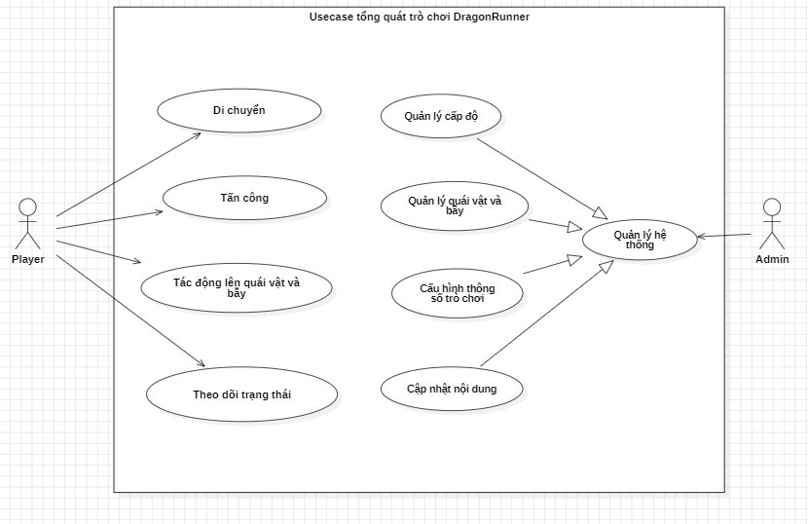

2.1.2. Xây dựng biểu đồ usecase phân rã

2.1.2.1. Biểu đồ usecase phân rã Di chuyển:

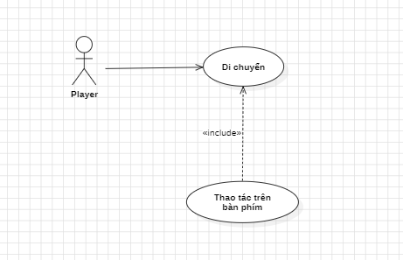

|  |  |
| --- | --- |
| Tên use case | Di chuyển |
| Tên actor | Player |
| Mức | 1 |
| Điều kiện | Người chơi nhấn phím di chuyển. |
| Đảm bảo tối thiểu |  |
| Đảm bảo thành công | Người chơi nhấn đúng phím |
| Kích hoạt | Nhân vật di chuyển |
| **Hành động tác nhân** | **Phản ứng hệ thống** |
| * Di chuyển nhân vật : Nhấn phím di chuyển của nhân vật | * Cập nhật vị trí: Thay đổi vị trí của nhân vật trên bản đồ theo hướng và tốc độ tùy chỉnh |

2.1.2.2. Biểu đồ uscase phân rã Tấn công:

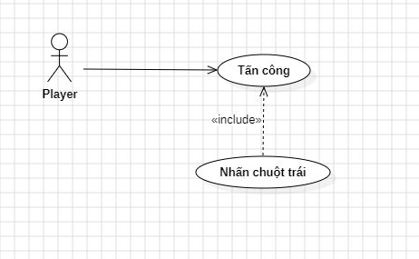

|  |  |
| --- | --- |
| Tên use case | Tấn Công |
| Tên actor | Player |
| Mức | 1 |
| Điều kiện | Người chơi nhấn chuột |
| Đảm bảo tối thiểu |  |
| Đảm bảo thành công | Người chơi nhấn chuột trái đẻ thực hiện đòn đánh |
| Kích hoạt | Nhân vật thực hiện đòn đánh |
| **Hành động tác nhân** | **Phản ứng hệ thống** |
| * Thực hiện tấn công: Nhấn chuột trái | * Xử lý đòn tấn công: Phát âm thanh và hiệu ứng tấn công, kiểm tra va chạm, giảm máu mục tiêu |

2.1.2.3. Biểu đồ usecase phân rã Tác động lên quái vật và bẫy

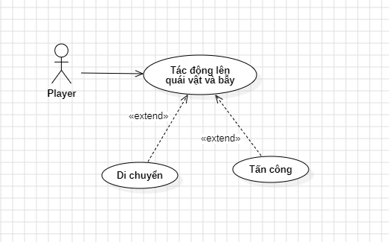

|  |  |
| --- | --- |
| Tên use case | Tác động lên quái vật và bẫy |
| Tên actor | Player |
| Mức | 1 |
| Điều kiện | Người chơi di chuyển hoặc tấn công |
| Đảm bảo tối thiểu |  |
| Đảm bảo thành công | Người di chuyển hoặc tấn công |
| Kích hoạt | Nhân vật thực hiện di chuyển hoặc tấn công |
| **Hành động tác nhân** | **Phản ứng hệ thống** |
| * Thực hiện Tác động:Di chuyển hoặc tấn công | * Xử lý tác động: Phát âm thanh và hiệu ứng tấn công, kiểm tra va chạm, giảm máu mục tiêu hoặc bản thân |

2.1.2.4. Biểu đồ usecase phân rã Tác động lên quái vật và bẫy

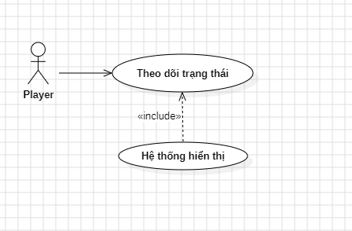

|  |  |
| --- | --- |
| Tên use case | Theo dõi tạng thái |
| Tên actor | Player |
| Mức | 1 |
| Điều kiện | Người chơi trong trò chơi |
| Đảm bảo tối thiểu |  |
| Đảm bảo thành công | Người trong trò chơi |
| Kích hoạt | Khi người chơi thực hiện bất kì thao tác nào trong trò chơi |
| **Hành động tác nhân** | **Phản ứng hệ thống** |
| * Thực hiện Theo dõi trạng thái | * Xử lý tác động: Hiển thị ra màn hình |

2.1.2.5. Biểu đồ usecase phân rã Quản lý cấp độ

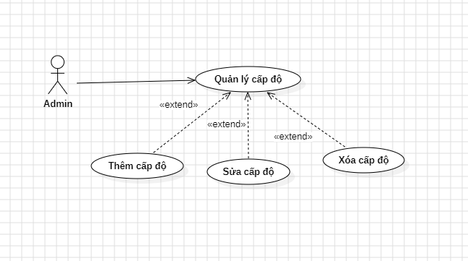

|  |  |
| --- | --- |
| Tên use case | Quản lý cấp độ |
| Tên actor | Admin |
| Mức | 1 |
| Điều kiện | Admin chỉnh xửa cấp độ |
| Đảm bảo tối thiểu |  |
| Đảm bảo thành công | Admin chỉnh xửa cấp độ |
| Kích hoạt | Admin chỉnh xửa cấp độ |
| **Hành động tác nhân** | **Phản ứng hệ thống** |
| * Thực hiện Quản lý cấp độ:Thêm, sửa xóa | * Xử lý tác động: Lưu thay đổi |

2.1.2.6. Biểu đồ usecase phân rã Quản lý quái vật và bẫy

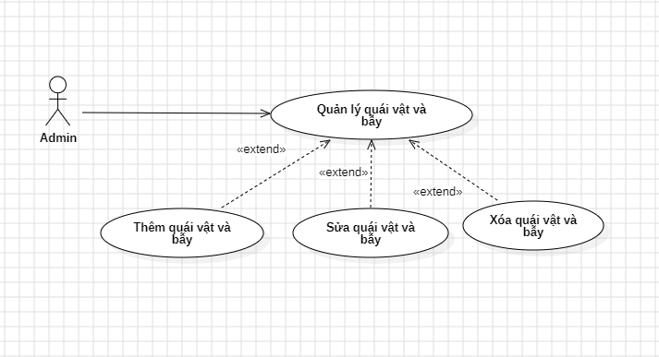

|  |  |
| --- | --- |
| Tên use case | Quản lý Quái vật và bẫy |
| Tên actor | Admin |
| Mức | 1 |
| Điều kiện | Admin chỉnh sửa |
| Đảm bảo tối thiểu |  |
| Đảm bảo thành công | Admin chỉnh sửa |
| Kích hoạt | Admin chỉnh sửa |
| **Hành động tác nhân** | **Phản ứng hệ thống** |
| * Thực hiện Quản lý cấp độ:Thêm, sửa xóa | * Xử lý tác động: Lưu thay đổi |

2.1.2.7. Biểu đồ usecase phân rã Cấu hình thông số trò chơi

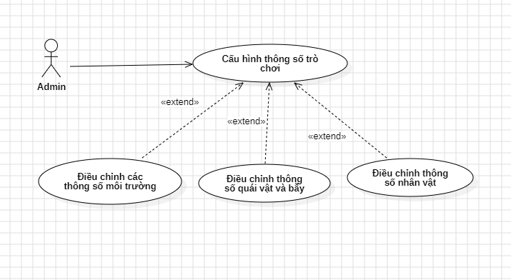

|  |  |
| --- | --- |
| Tên use case | Quản lý Quái vật và bẫy |
| Tên actor | Admin |
| Mức | 1 |
| Điều kiện | Admin chỉnh sửa |
| Đảm bảo tối thiểu |  |
| Đảm bảo thành công | Admin chỉnh sửa |
| Kích hoạt | Admin chỉnh sửa |
| **Hành động tác nhân** | **Phản ứng hệ thống** |
| * Thực hiện Quản lý quái vật và bẫy:Thêm, sửa xóa | * Xử lý tác động: Lưu thay đổi |

2.1.2.8. Biểu đồ usecase phân rã Cập nhật trò chơi

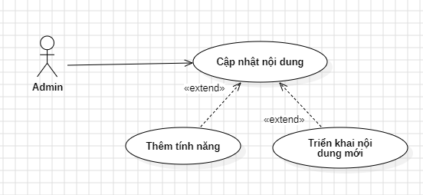

|  |  |
| --- | --- |
| Tên use case | Quản lý Cập nhật nội dung |
| Tên actor | Admin |
| Mức | 1 |
| Điều kiện | Admin chỉnh sửa |
| Đảm bảo tối thiểu |  |
| Đảm bảo thành công | Admin chỉnh sửa |
| Kích hoạt | Admin chỉnh sửa |
| **Hành động tác nhân** | **Phản ứng hệ thống** |
| * Thực hiện Quản lý cấp độ:Thêm, triển khai | * Xử lý tác động: Lưu thay đổi |

**Chương III: Phân tích hoạt động hệ thống**

**3.1.Biểu đồ hoạt động**

**3.1.1 Di chuyển nhân vật**

**1. Bắt đầu:**

* Trạng thái ban đầu: "Đứng yên".

**2. Hành động 1:**

* Nhấn phím di chuyển (trái/phải/lên/xuống).
* Chuyển sang trạng thái "Di chuyển".

**3. Kiểm tra:**

* Điều kiện: Có va chạm không?
* Nếu Có va chạm: → "Dừng lại".
* Nếu Không có va chạm: → Tiếp tục "Di chuyển".

**4. Hành động 2:**

* Người chơi thả phím.
* Quay về trạng thái "Đứng yên".

1. **Kết thúc:**

* Kết thúc hành động.

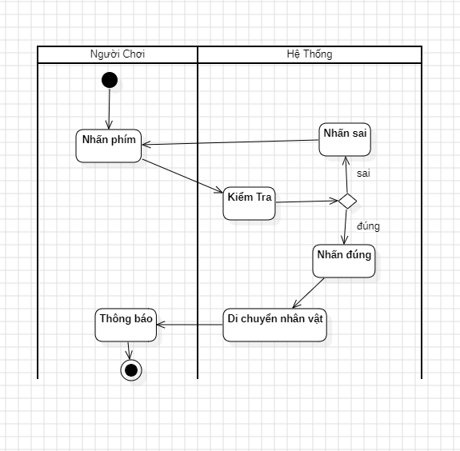

**3.1.2 Hoạt động tấn công**

**1. Bắt đầu**

* Trạng thái ban đầu: Nhân vật không thực hiện hành động tấn công.

**2. Nhấn phím tấn công**

* Người chơi nhấn phím tấn công (ví dụ: phím "A" hoặc chuột trái).
* Hệ thống nhận lệnh tấn công từ người chơi.

**3. Kích hoạt hành động tấn công**

* Hiển thị hoạt ảnh tấn công

**4. Kiểm tra mục tiêu**

* Xác định xem có mục tiêu trong phạm vi tấn công không.
* Nếu có mục tiêu:
* Gây sát thương cho mục tiêu.
* Nếu không có mục tiêu:
* Tấn công không trúng mục tiêu, kết thúc hành động.

**5. Kiểm tra kết quả**

Nếu mục tiêu bị hạ gục:

* Kích hoạt sự kiện

Nếu mục tiêu còn sống:

* Trạng thái chiến đấu tiếp tục.

**6. Thả phím tấn công hoặc kết thúc chuỗi hành động**

* Người chơi thả phím tấn công hoặc hết chuỗi đòn đánh.
* Nhân vật quay lại trạng thái không tấn công.

**7. Kết thúc**

* Hành động tấn công kết thúc.

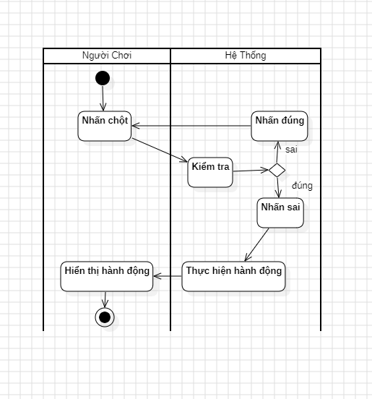

**3.1.3 Hoạt động Tác động quái vật và bẫy**

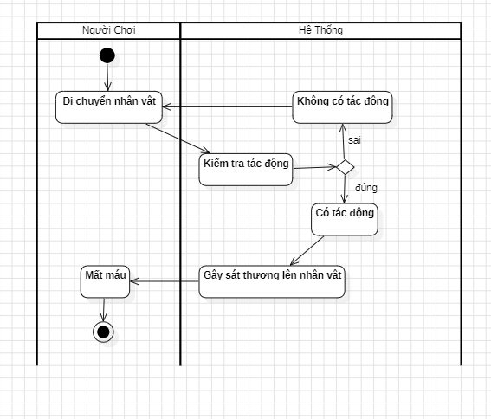

**3.1.4 Hoạt động Quản lý cấp độ**

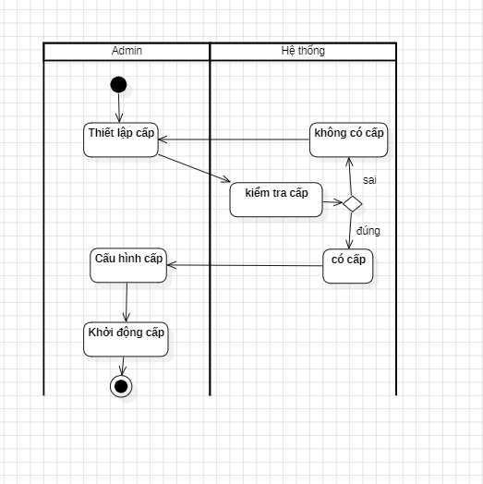

**3.1.5 Hoạt động Quản lý quái vật và bẫy**

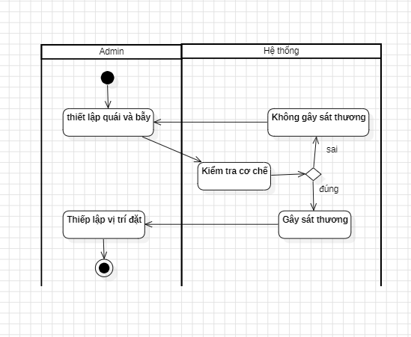

**3.1.6 Hoạt động Cấu hình trò chơi**

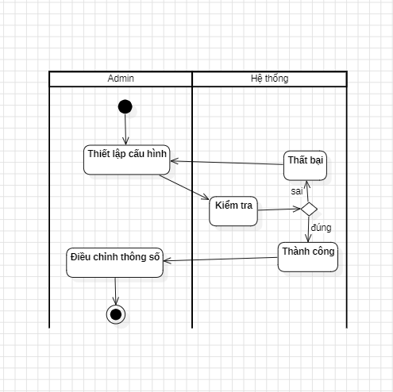

**3.1.7 Hoạt động Cập nhật trò chơi**

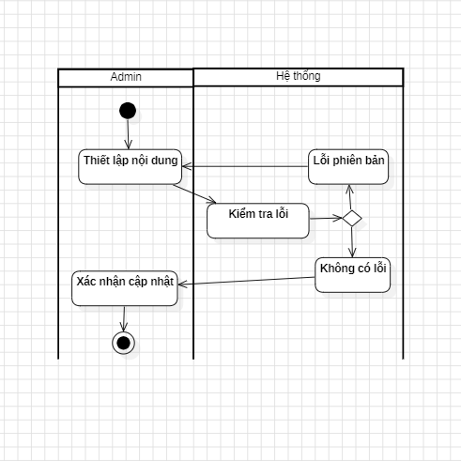

**3.2.Biểu đồ trạng thái**

**3.2.1Biểu đồ trạng thái Di chuyển**

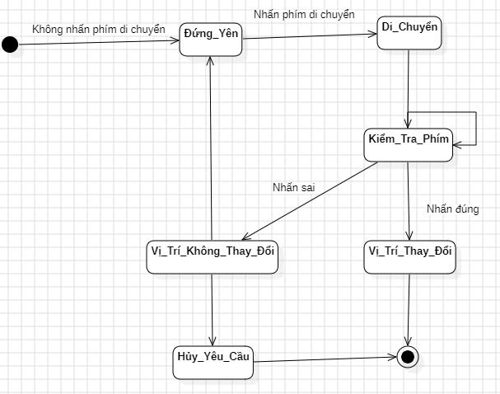

**3.2.2Biểu đồ trạng thái Tấn công**

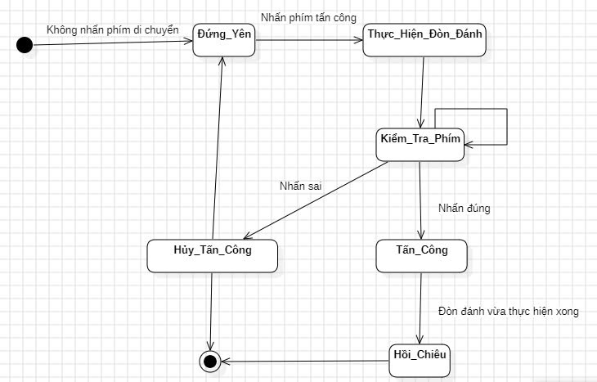

**3.3. Biểu đồ tuần tự**

**3.3.1 Biểu đồ tuần tự di chuyển**

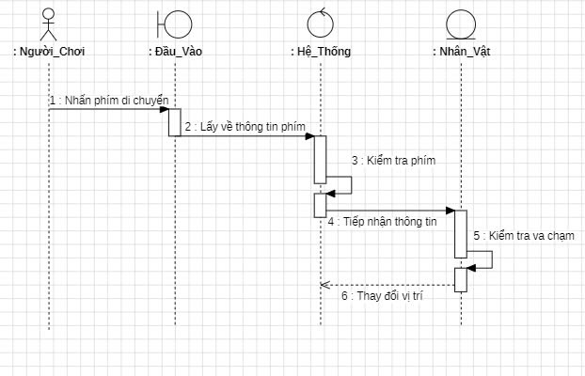

**3.3.2 Biểu đồ tuần tự tấn công**

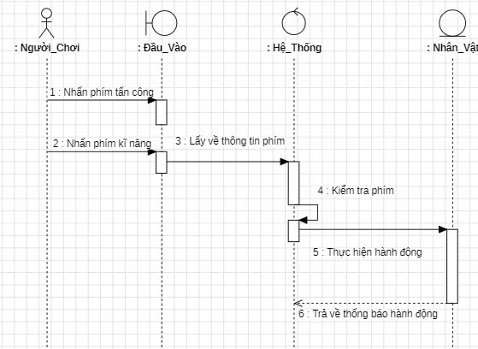

**3.3.3 Biểu đồ tuần tự tác động lên quái vật và bẫy**

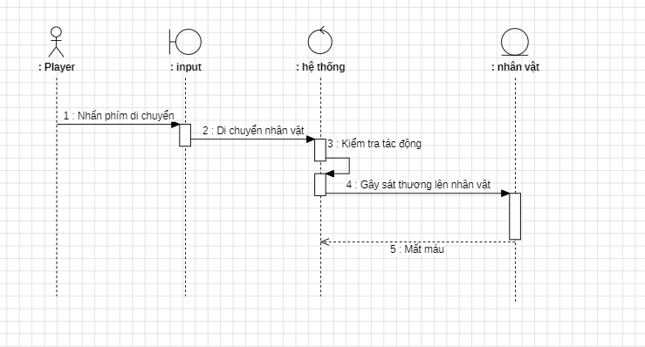

**3.3.4 Biểu đồ tuần tự quản lý cấp độ**

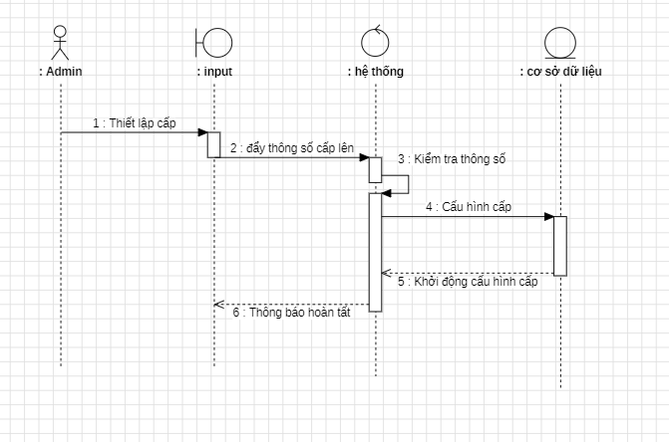

**3.3.5 Biểu đồ tuần tự quản lý quái vật và bẫy**

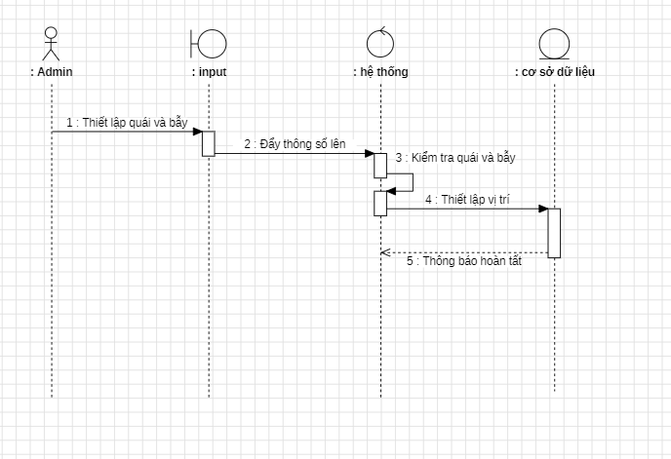

**3.3.6 Biểu đồ tuần tự cấu hình thông số trò chơi**

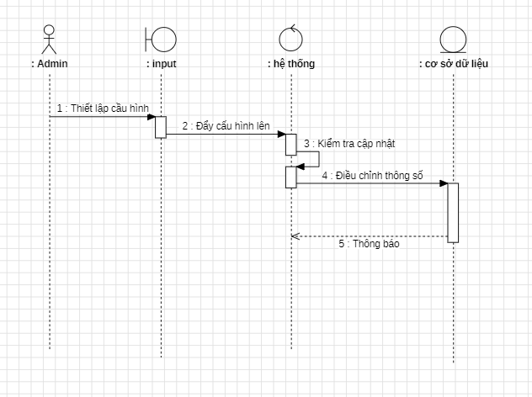

**3.3.7 Biểu đồ tuần tự cập nhật**

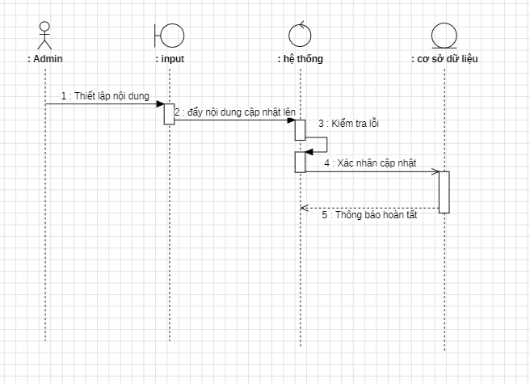

*Hà Nội, ngày tháng năm 20*

*(sinh viên ký, ghi đầy đủ họ và tên)*